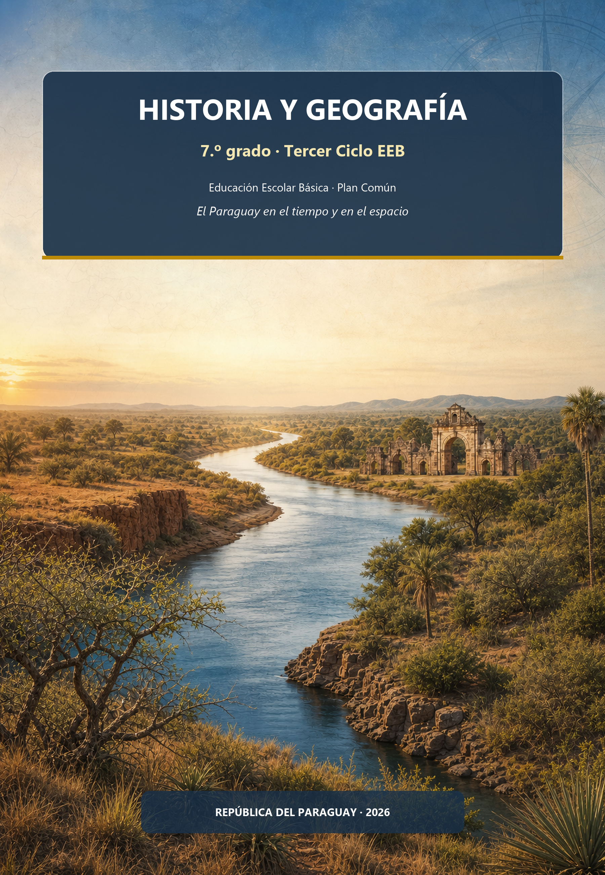

Presentación
Este cuadernillo te invita a conocer de dónde venimos y dónde estamos. La Historia te ayudará a ordenar el tiempo: de los primeros pobladores del Paraguay a la vida colonial. La Geografía te ayudará a entender el espacio: dónde queda nuestro país, cómo es su relieve, su clima y su ambiente.
Vas a trabajar como un verdadero investigador. En cada clase encontrarás una sección «Trabajá con la fuente», para analizar documentos, datos o testimonios, y una sección «Ubicate», para situarte en una línea de tiempo o en un mapa. Así aprenderás no solo qué pasó, sino a pensar por vos mismo.
La historia tiene, muchas veces, distintas versiones. Cuando exista un debate, te lo vamos a mostrar con honestidad, para que aprendas a mirar el pasado con ojos críticos y respetuosos. ¡Manos a la obra: aprendemos haciendo!

Índice
UNIDAD 3 — El Paraguay y América en el siglo XVI 4
Clase 6 — Los avances náuticos y la llegada de los europeos 4
Clase 7 — El reparto de América y el gobierno colonial 9
Clase 8 — La conquista del Río de la Plata y la fundación de Asunción 13
Continuación C — Rutas, decisiones y alianzas en el Río de la Plata 17
Ficha reproducible C — Mapa mudo del Río de la Plata y del Paraguay 20
Clase 9 — Mestizaje, resistencia y vida de los indígenas en el siglo XVI 21
Clase 10 — La Real Provisión de 1537 y las instituciones coloniales 25
Continuación D — La autonomía y sus límites: de 1537 a 1544 31
Evaluación de la Unidad 3 34
EVALUACIÓN INTEGRADORA DE LA 1.ª ETAPA 37

UNIDAD 3 — El Paraguay y América en el siglo XVI

Clase 6 — Los avances náuticos y la llegada de los europeos
Capacidad | Identifica los hechos relevantes del siglo XVI que incidieron en las transformaciones del contexto americano.
Tema | Importancia de los avances tecnológicos que permitieron aumentar los conocimientos geográficos. Llegada de los europeos a América. Causas y consecuencias. Mentalidad del conquistador europeo.
Indicadores de logro | • Explica qué avances técnicos permitieron navegar mar adentro y ampliar el conocimiento geográfico.  • Distingue causas y consecuencias de la llegada de los europeos a América.  • Describe la mentalidad del conquistador a partir de una fuente de la época.  • Ubica en un mapa y en el tiempo los principales viajes de exploración.

Europa busca nuevas rutas
En el siglo XV, los comerciantes europeos compraban en Asia especias (pimienta, clavo, canela), seda y piedras preciosas. Esas mercaderías llegaban por largas rutas terrestres y por el Mediterráneo oriental, pasando por muchos intermediarios que encarecían los productos. Después de que el Imperio otomano tomó Constantinopla en 1453, los europeos tuvieron todavía más interés en llegar a Asia por mar, sin depender de otros.
A ese motivo económico se sumaban otros: la búsqueda de oro y plata, el deseo de extender la fe cristiana, el interés de los reyes por aumentar su poder y sus territorios, y la curiosidad por conocer el mundo.

Los avances que permitieron navegar mar adentro
Para alejarse de la costa y volver con seguridad hacían falta barcos resistentes y formas de orientarse en alta mar (Figura 6.1). La carabela combinaba velas cuadradas, útiles con viento a favor, y velas triangulares o latinas, que permitían avanzar aun con viento en contra. La brújula indicaba el norte aunque no se viera la costa, y el astrolabio y el cuadrante medían la altura del Sol o de la estrella Polar para calcular la latitud. Las cartas náuticas reunían lo que cada viaje aprendía sobre costas, puertos y vientos, y la imprenta difundió mapas y relatos por toda Europa.
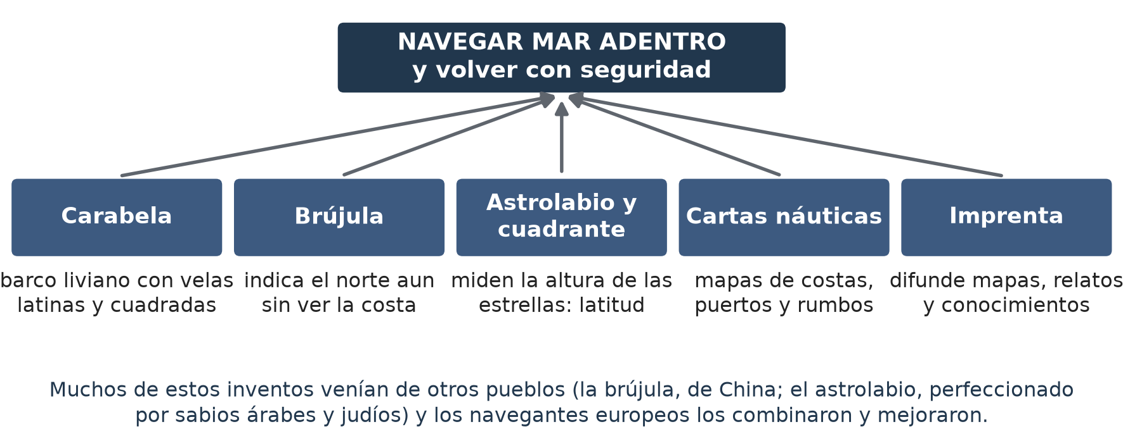
Figura 6.1 — Avances que permitieron navegar mar adentro.

Los viajes de Portugal y de Castilla
Portugal fue el primero en explorar el Atlántico. Impulsados por el príncipe Enrique, llamado el Navegante, sus marinos avanzaron por la costa de África. En 1488, Bartolomeu Dias llegó al extremo sur de África, al cabo de Buena Esperanza, y en 1498 Vasco da Gama llegó a la India por mar. En 1500, Pedro Álvares Cabral llegó a la costa del Brasil.
Cristóbal Colón propuso llegar a Asia navegando hacia el oeste. Los Reyes Católicos, Isabel de Castilla y Fernando de Aragón, aceptaron su proyecto, y el viaje se hizo por cuenta de la Corona de Castilla (todavía no existía España como un Estado unificado como hoy). El 12 de octubre de 1492, Colón llegó a una isla de las Bahamas, que los habitantes llamaban Guanahaní. Hizo cuatro viajes y murió en 1506 convencido de haber llegado a Asia.
Otros navegantes comprendieron que se trataba de un continente desconocido para los europeos. Américo Vespucio lo describió como un «nuevo mundo», y en 1507 un mapa lo llamó América en su honor. En 1513, Vasco Núñez de Balboa cruzó Panamá y vio el océano Pacífico. Entre 1519 y 1522, la expedición de Fernando de Magallanes, completada por Juan Sebastián Elcano tras la muerte de Magallanes, dio la primera vuelta al mundo (Figura 6.2).
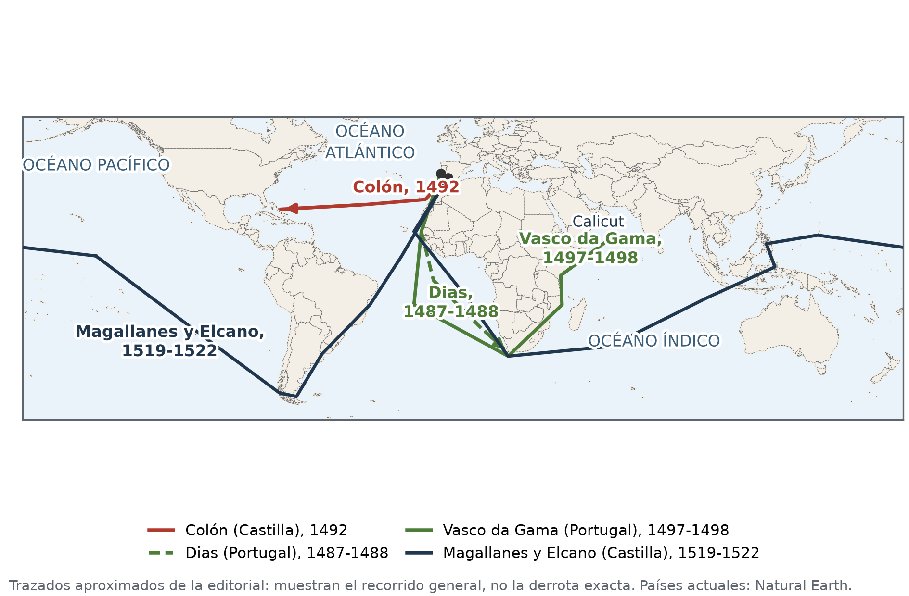
Figura 6.2 — Principales viajes de exploración de Portugal y de Castilla (trazados aproximados).

La conquista: de las islas a los imperios
Desde las islas del Caribe, los castellanos avanzaron sobre el continente. Entre 1519 y 1521, Hernán Cortés conquistó Tenochtitlan con la ayuda de miles de guerreros indígenas enemigos de los mexicas, como los tlaxcaltecas. Entre 1532 y 1533, Francisco Pizarro capturó y ejecutó al Inca Atahualpa, aprovechando una guerra civil en el imperio. Las epidemias de viruela y otras enfermedades traídas de Europa, contra las que los americanos no tenían defensas, debilitaron a los pueblos antes y durante las guerras.

Consecuencias de la llegada europea
Para los pueblos americanos | Para Europa | Para el mundo
Conquista, pérdida de tierras y trabajo forzado. | Llegada de oro y plata americanos. | Intercambio de plantas y animales entre continentes.
Caída enorme de la población por guerras, epidemias y abusos. | Nuevos alimentos: maíz, papa, tomate, cacao. | Primeras rutas que unen todos los océanos.
Mestizaje e imposición de la religión y la lengua de los conquistadores. | Más poder de los reyes de Castilla y Portugal. | Nueva imagen de la Tierra en los mapas.

Concepto clave —
¿«Descubrimiento» o «encuentro»? Para los europeos fue un descubrimiento, porque no conocían América. Pero el continente estaba habitado desde hacía miles de años. Hoy muchos historiadores hablan de «llegada de los europeos» o de «encuentro», sin olvidar que fue también una conquista violenta.

La mentalidad del conquistador
Muchos conquistadores venían de una España que acababa de terminar la guerra contra el último reino musulmán de la península (Granada, 1492). Buscaban riqueza, honor y ascenso social, y creían que conquistar y convertir a otros pueblos al cristianismo era justo. Algunos creían en lugares legendarios llenos de oro. Desde 1513, antes de atacar, se leía a los indígenas un texto en castellano, el Requerimiento, que les exigía aceptar al rey y a la Iglesia; casi nunca lo entendían.
También hubo voces críticas dentro de la propia sociedad española, como la del fraile Bartolomé de las Casas, que denunció los abusos contra los indígenas.
Trabajá con la fuente
Fuente escrita · Diario de a bordo del primer viaje de Cristóbal Colón, entrada del 11 al 12 de octubre de 1492. Fragmento en versión modernizada. El diario original se perdió: lo conocemos por un resumen hecho por Bartolomé de las Casas.
«Ellos deben ser buenos servidores y de buen ingenio, que veo que muy presto dicen todo lo que les decía, y creo que ligeramente se harían cristianos, que me pareció que ninguna secta tenían.»
Vocabulario: presto, rápido; ligeramente, fácilmente; secta, aquí religión.
Analizá la fuente:
1. ¿Quién escribió el diario, en qué fecha y en qué situación?
2. ¿Qué piensa Colón que podrían ser los habitantes de la isla? Citá las palabras.
3. ¿Qué muestra este fragmento sobre la mentalidad del conquistador? ¿Por qué hay que tener en cuenta que lo conocemos por un resumen?

Ubicate · Mapa (Figura 6.2)
Seguí con el dedo el viaje de Vasco da Gama y el de Colón. ¿Hacia dónde navegó cada uno para llegar a Asia? ¿Por qué el viaje de Magallanes y Elcano demostró que la Tierra se puede rodear por mar?

Actividades de aplicación
Marcá la opción correcta:
1. El astrolabio servía para…
a) calcular la latitud midiendo la altura de los astros b) medir la profundidad del mar
c) impulsar el barco con viento en contra d) imprimir mapas
2. El primer navegante que llegó a la India por mar, rodeando África, fue…
a) Cristóbal Colón b) Vasco da Gama
c) Fernando de Magallanes d) Américo Vespucio
3. Una consecuencia de la llegada europea para los pueblos americanos fue…
a) el aumento de su población b) la libertad para elegir a sus autoridades
c) la caída de su población por epidemias y guerras d) el fin de toda forma de trabajo
4. El primer viaje de Colón se hizo por cuenta de…
a) la república de Venecia b) el rey de Portugal
c) el Imperio otomano d) la Corona de Castilla
Completá los espacios:
5. La primera vuelta al mundo fue completada en 1522 por Juan Sebastián ________.
6. El texto que se leía a los indígenas exigiéndoles aceptar al rey y a la Iglesia se llamaba ________.
7. Colón llegó el 12 de octubre de 1492 a la isla de ________.
Verdadero o falso (justificá las falsas):
8. (....) Colón murió sabiendo que había llegado a un continente nuevo.

9. (....) Cortés conquistó Tenochtitlan con la ayuda de pueblos indígenas enemigos de los mexicas.

10. (....) La brújula fue inventada por los navegantes portugueses.

Respondé y fundamentá:
11. Completá un esquema de causa y consecuencia: escribí dos causas de los viajes de exploración y dos consecuencias para los pueblos americanos.
Causas | Consecuencias para los pueblos americanos
1.
2.

12. ¿«Descubrimiento» o «encuentro»? Escribí tu posición en 6 a 8 líneas. Se tendrá en cuenta: una posición clara (1 punto), dos argumentos con datos de la clase (2 puntos) y un texto ordenado (1 punto).

Clase 7 — El reparto de América y el gobierno colonial
Capacidad | Identifica los hechos relevantes del siglo XVI que incidieron en las transformaciones del contexto americano.
Tema | Distribución de los territorios americanos entre las potencias europeas. Características del colonialismo español. Repercusión entre los naturales. Estados europeos con gobierno absolutista y su proyección en las colonias americanas. Autoridades políticas residentes en América. Adaptación de los naturales a las autoridades españolas. Pertenencia política del Paraguay al Virreinato del Perú.
Indicadores de logro | • Explica cómo se repartieron los territorios americanos España y Portugal y por qué otras potencias no lo aceptaron.  • Describe características del colonialismo español y su repercusión en los pueblos indígenas.  • Explica qué era el gobierno absolutista y cómo se proyectaba en América a través de sus autoridades.  • Ubica al Paraguay dentro del Virreinato del Perú.

Un mundo repartido en dos
Después del primer viaje de Colón, Castilla y Portugal discutieron a quién pertenecían las nuevas tierras. En 1493 el papa Alejandro VI dictó unas bulas que trazaban una línea en el Atlántico. Portugal no estuvo conforme y los dos reinos negociaron directamente: el 7 de junio de 1494 firmaron el Tratado de Tordesillas, que fijó una línea imaginaria de polo a polo a 370 leguas al oeste de las islas de Cabo Verde. Las tierras al oeste serían de Castilla y las del este, de Portugal (Figura 7.1). Por eso el Brasil quedó para Portugal.
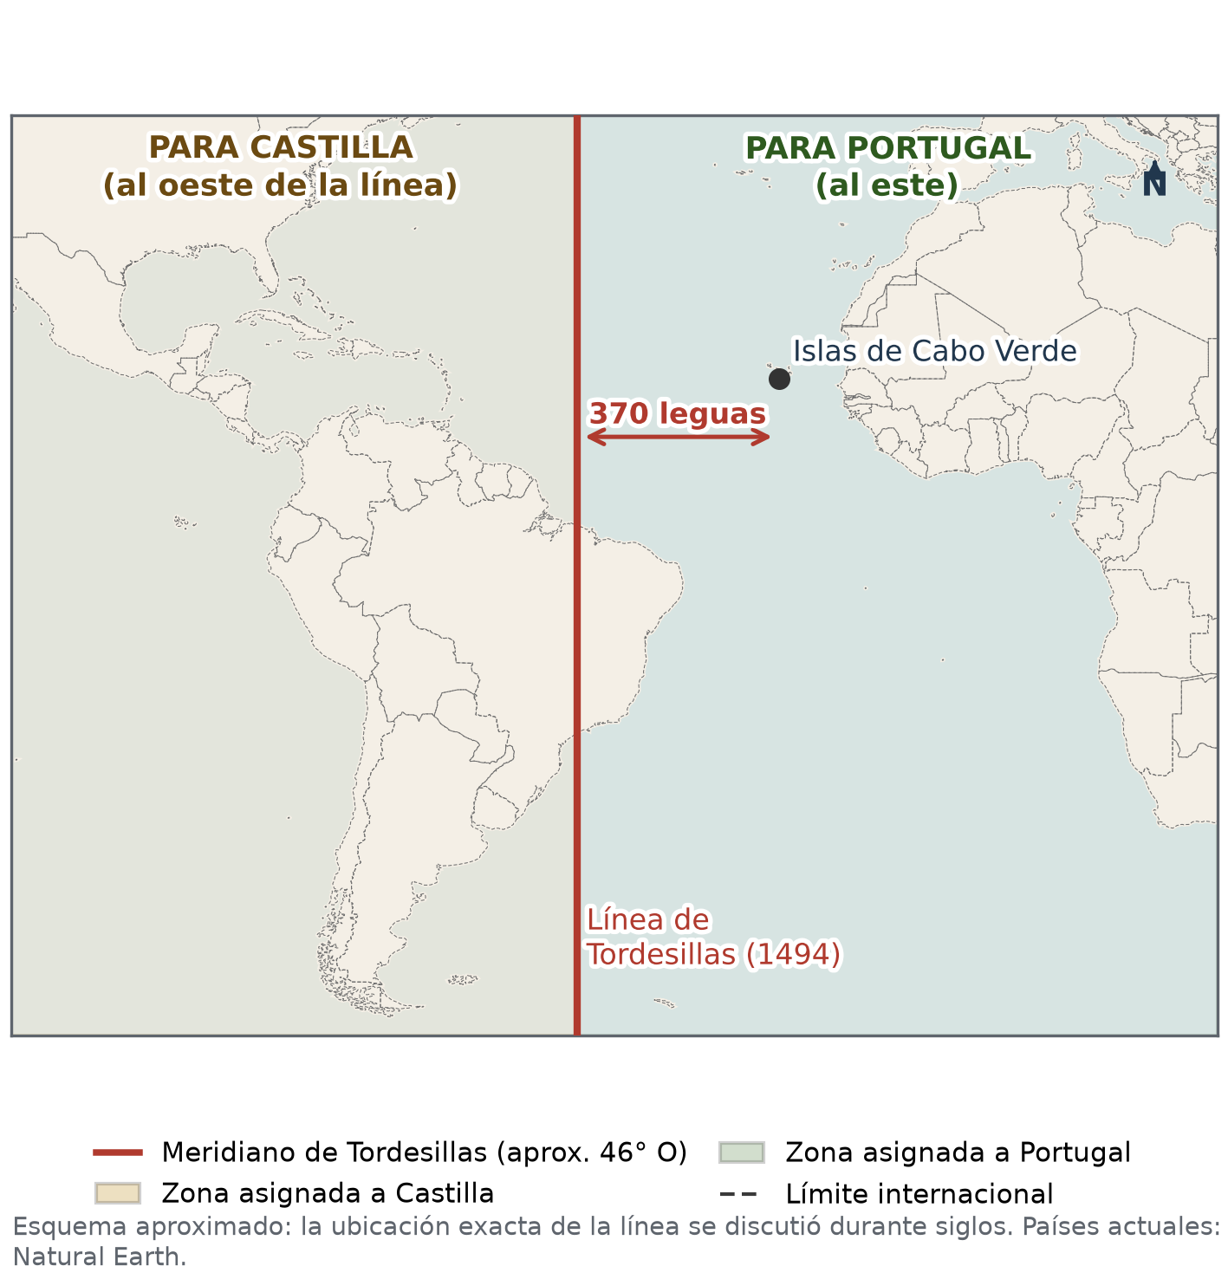
Figura 7.1 — La línea del Tratado de Tordesillas (1494), esquema aproximado.
Otros reinos europeos, como Francia e Inglaterra, no aceptaron ese reparto, porque no habían participado. Durante los siglos XVI y XVII enviaron corsarios a atacar los barcos españoles y fundaron sus propias colonias en América del Norte y en el Caribe. Lo vas a estudiar en la Clase 15.

Los reyes absolutos
En el siglo XVI, en los principales reinos de Europa, el rey concentró cada vez más poder: dictaba las leyes, era el juez supremo, cobraba impuestos, dirigía el ejército y nombraba a todos los funcionarios. Se decía que su poder venía de Dios y que no debía rendir cuentas a nadie más. A esa forma de gobierno se la llama monarquía absoluta o absolutismo. Carlos I (rey de 1516 a 1556) y su hijo Felipe II (de 1556 a 1598) gobernaron así un enorme conjunto de territorios en Europa y en América.
Concepto clave —
En una monarquía absoluta el poder no está dividido: el rey dicta las leyes, juzga y gobierna. Hoy, en una república democrática como el Paraguay, el poder se divide en Legislativo, Ejecutivo y Judicial, y las autoridades son elegidas y responden ante la ley.

Cómo se gobernaba América desde España
El rey gobernaba sus territorios americanos desde España con ayuda de dos instituciones: la Casa de Contratación, creada en Sevilla en 1503, que controlaba el comercio y la navegación con América, y el Consejo de Indias, creado en 1524, que preparaba las leyes para América y proponía al rey los nombramientos.
En América, el rey estaba representado por los virreyes, que gobernaban grandes territorios llamados virreinatos. En el siglo XVI se crearon dos: el de Nueva España (1535), con capital en México, y el del Perú (1542), con capital en Lima. Las audiencias eran tribunales de justicia que también controlaban a los gobernantes; para nuestra región, la Audiencia de Charcas (en la actual Bolivia) se creó en 1559. Las gobernaciones, como la del Río de la Plata y del Paraguay, estaban a cargo de un gobernador, y cada ciudad tenía su cabildo (Figura 7.2).
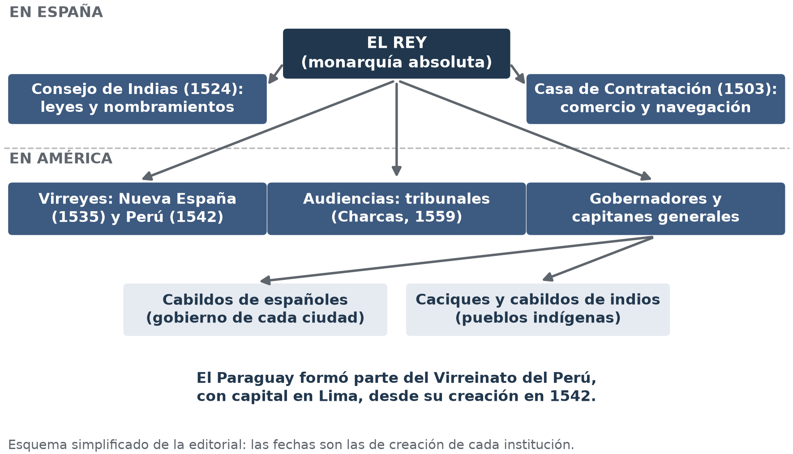
Figura 7.2 — El gobierno de las colonias españolas en el siglo XVI (esquema simplificado).
En Paraguay —
El Paraguay formó parte del Virreinato del Perú desde su creación en 1542. Las órdenes del rey llegaban a Asunción después de meses de viaje, por Lima o por el Atlántico. Esa distancia dio a las autoridades locales y al Cabildo de Asunción mucho margen para decidir por sí mismos.

El colonialismo español y los pueblos indígenas
El colonialismo es el dominio de un Estado sobre territorios y pueblos lejanos, que quedan subordinados a sus intereses. El colonialismo español tuvo algunos rasgos principales: las colonias dependían de la Corona de Castilla; el comercio era un monopolio, es decir, solo podía hacerse con España, en flotas controladas; la Iglesia acompañó la conquista con la evangelización; y el trabajo indígena se organizó en beneficio de los colonizadores, con instituciones como la encomienda y la mita.
Para los pueblos indígenas, la repercusión fue enorme: perdieron tierras, debieron pagar tributos y trabajar para los españoles, y su población cayó por las epidemias y los abusos. Pero no fueron solo víctimas: muchos resistieron con las armas o huyendo, y otros se adaptaron para sobrevivir. Los caciques actuaron como intermediarios entre su pueblo y las autoridades españolas, y en los pueblos de indios se crearon cabildos indígenas. La Corona dictó leyes para protegerlos, como las Leyes Nuevas de 1542, que a menudo no se cumplieron.
Trabajá con la fuente
Fuente escrita · Tratado de Tordesillas (7 de junio de 1494). Versión escolar resumida (no es cita textual) de la cláusula principal.
Los reyes de Castilla y de Portugal acuerdan que se trace en el mar Océano una raya o línea derecha de polo a polo, a trescientas setenta leguas de las islas de Cabo Verde hacia el poniente. Todo lo hallado o por hallar al oriente de esa línea será del rey de Portugal, y todo lo que está al occidente, de los reyes de Castilla.
Vocabulario: poniente u occidente, oeste; oriente, este; legua, medida de distancia de algo más de 5 km.
Analizá la fuente:
1. ¿Quiénes firmaron el tratado y en qué año?
2. ¿Qué tierras correspondían a Portugal y cuáles a Castilla?
3. ¿Quiénes no participaron de este acuerdo, aunque vivían en las tierras repartidas? ¿Qué te dice eso sobre el colonialismo?

Ubicate · Mapa (Figura 7.1)
Ubicá la línea de Tordesillas. ¿Qué parte de América del Sur quedó del lado portugués? ¿De qué lado quedó el actual Paraguay?

Actividades de aplicación
Marcá la opción correcta:
1. El Tratado de Tordesillas (1494) fue firmado por…
a) Castilla y Francia b) Castilla e Inglaterra
c) Castilla y Portugal d) Portugal y Holanda
2. En una monarquía absoluta…
a) el poder se divide en tres poderes independientes b) el rey concentra el poder de hacer leyes, juzgar y gobernar
c) los ciudadanos eligen al rey cada cinco años d) el Cabildo controla al rey
3. Desde su creación en 1542, el Paraguay formó parte del Virreinato…
a) de Nueva España b) del Río de la Plata c) de Nueva Granada d) del Perú
4. La Casa de Contratación de Sevilla se ocupaba de…
a) controlar el comercio y la navegación con América b) juzgar los delitos cometidos en Asunción
c) elegir a los caciques de los pueblos de indios d) redactar la Constitución
Completá los espacios:
5. El tribunal de justicia creado en 1559 para nuestra región fue la Audiencia de ________.
6. El comercio que solo podía hacerse con España se llamaba ________.
7. Los ________ actuaban como intermediarios entre su pueblo y las autoridades españolas.
Verdadero o falso (justificá las falsas):
8. (....) Francia e Inglaterra aceptaron el reparto de Tordesillas.

9. (....) El Consejo de Indias preparaba las leyes para América y proponía nombramientos al rey.

10. (....) Los pueblos indígenas aceptaron sin resistencia el dominio español.

Respondé y fundamentá:
11. Ordená de mayor a menor alcance territorial estas autoridades y explicá qué hacía cada una: cabildo, rey, virrey, gobernador.

12. Compará el gobierno absolutista del siglo XVI con el gobierno del Paraguay actual. Se tendrá en cuenta: quién hace las leyes en cada caso (1 punto), cómo se eligen las autoridades (1 punto) y una conclusión (1 punto).

Clase 8 — La conquista del Río de la Plata y la fundación de Asunción
Capacidad | Investiga los principales acontecimientos que caracterizan la realidad paraguaya del siglo XVI.
Tema | Trascendencia de la expedición de Alejo García y de Sebastián Gaboto. Características de la conquista en el Río de la Plata. Asunción como centro de la conquista del Río de la Plata.
Indicadores de logro | • Explica la trascendencia de las expediciones de Alejo García y de Sebastián Gaboto.  • Ordena en el tiempo y ubica en el mapa las expediciones al Río de la Plata.  • Describe las características de la conquista en el Río de la Plata.  • Explica por qué Asunción se convirtió en el centro de la conquista.

Un río que prometía plata
En 1516, el navegante Juan Díaz de Solís, al servicio de Castilla, entró en un enorme estuario buscando un paso hacia el océano Pacífico. Murió en la costa al enfrentarse con sus habitantes. Al volver, uno de los barcos de la expedición naufragó cerca de la isla de Santa Catalina, en la costa del actual Brasil, y algunos sobrevivientes se quedaron a vivir con los guaraníes de la región. Entre ellos estaba Alejo García.

Alejo García: el primer europeo en el territorio paraguayo
Los guaraníes de la costa hablaban de tierras al oeste donde había metales. Hacia 1524, Alejo García partió de la costa atlántica acompañado por muchos guaraníes, atravesó la región del Guairá, cruzó el río Paraguay y llegó hasta la frontera del Imperio inca, en la región de Charcas. Volvió con objetos de plata, pero fue muerto en el regreso, cerca del río Paraguay.
Su viaje tuvo una gran trascendencia: fue el primer europeo que recorrió el territorio paraguayo, demostró que había un camino desde el Atlántico hasta las tierras de la plata y dio origen a la leyenda de la «Sierra de la Plata» y del «Rey Blanco», que atrajo a otras expediciones. El estuario de Solís pasó a llamarse Río de la Plata.

Sebastián Gaboto y el primer fuerte
En 1526, Sebastián Gaboto salió de España hacia las islas de las especias, en Asia. Al llegar a la costa del Brasil supo de la plata y cambió su rumbo. Entró al Río de la Plata y en 1527 levantó el fuerte de Sancti Spiritus, junto al río Paraná, el primer establecimiento español en la región. Remontó el Paraná y el Paraguay, pero en 1529 el fuerte fue destruido por los indígenas y en 1530 Gaboto volvió a España. Su expedición dio a conocer los grandes ríos de la cuenca del Plata.

Pedro de Mendoza y la fundación de Asunción
En 1534, el rey firmó una capitulación con Pedro de Mendoza, que llegó con una gran expedición y fundó Buenos Aires a comienzos de 1536. El hambre y los enfrentamientos con los pueblos del lugar hicieron muy difícil la vida allí. Mendoza envió río arriba a Juan de Ayolas en busca de la Sierra de la Plata. Ayolas remontó el Paraguay, fundó el puerto de Candelaria y se internó en el Chaco hacia el oeste.
Juan de Salazar y Espinosa, que había subido el río en busca de Ayolas, levantó en agosto de 1537 una casa fuerte en la orilla del río Paraguay, en tierra de los guaraníes carios: así nació Asunción, cuya fundación se recuerda el 15 de agosto. Ayolas murió al regresar del Chaco. Domingo Martínez de Irala, que había quedado a cargo de Candelaria, quedó hacia 1539 al frente de la provincia.
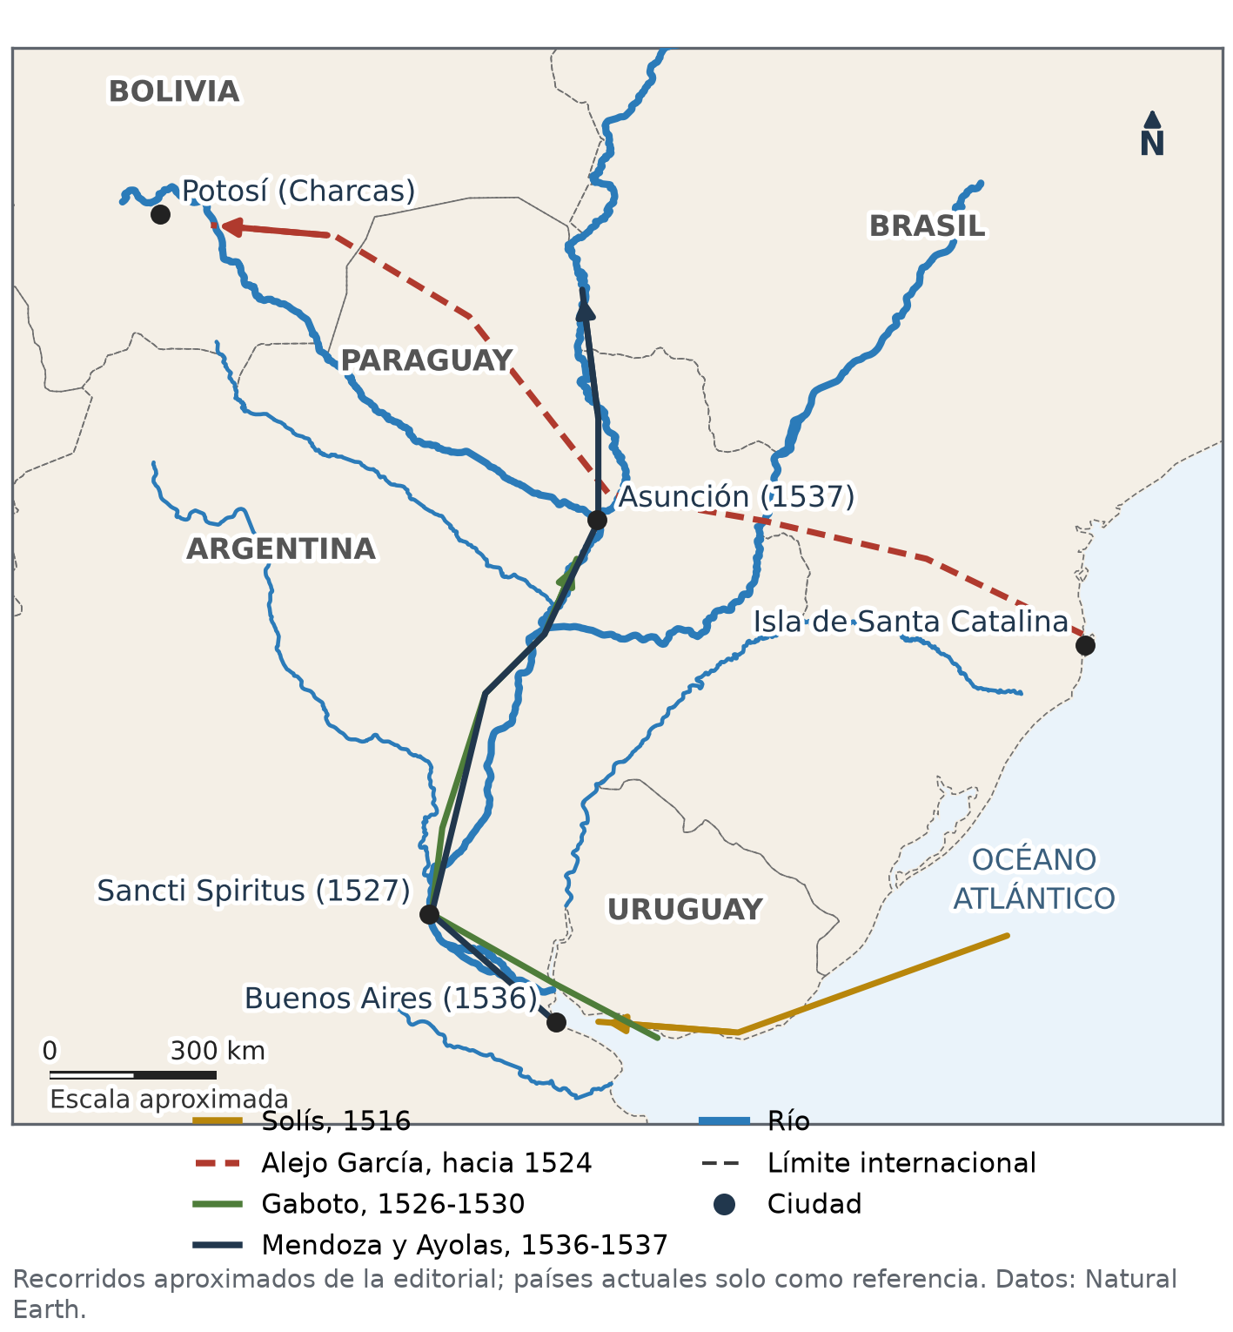
Figura 8.1 — Expediciones al Río de la Plata y al Paraguay, 1516-1537 (recorridos aproximados).

Asunción, centro de la conquista
En 1541, Irala ordenó despoblar Buenos Aires y concentrar a todos los españoles en Asunción, donde ese mismo año se formó el Cabildo. ¿Por qué Asunción? Tenía alimentos gracias a la agricultura guaraní, estaba más cerca del camino hacia las tierras de la plata y contaba con la alianza de los carios, que entregaban alimentos, trabajo y mujeres a los españoles según sus costumbres de parentesco. Esa alianza, desigual y llena de abusos, es la base del mestizaje que vas a estudiar en la Clase 9.
Desde Asunción partieron expediciones que fundaron muchas ciudades: por eso se la llama «madre de ciudades». Entre ellas, Santa Cruz de la Sierra (1561), Santa Fe (1573) y la segunda fundación de Buenos Aires (1580), hecha por Juan de Garay.
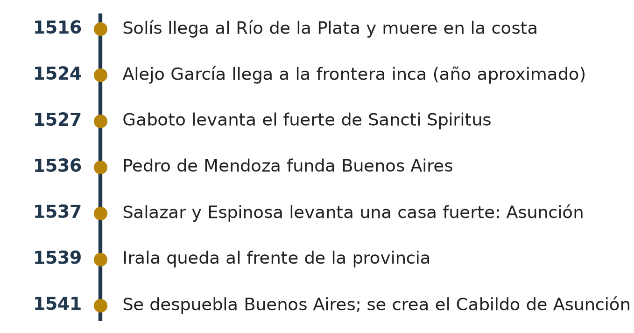
Figura 8.2 — Del viaje de Solís a la creación del Cabildo de Asunción (1516-1541).
Concepto clave —
La conquista del Río de la Plata fue distinta de la de México y del Perú: no había un gran imperio con ciudades y metales para conquistar. Los españoles eran pocos, estaban aislados y dependían de la alianza con los guaraníes para sobrevivir.

Trabajá con la fuente
Fuente secundaria · Ciudades fundadas por expediciones salidas de Asunción en el siglo XVI (síntesis de la bibliografía histórica)
Ciudad Real del Guairá (1557) · Santa Cruz de la Sierra (1561) · Villa Rica del Espíritu Santo (1570) · Santa Fe (1573) · Buenos Aires, segunda fundación (1580) · Concepción del Bermejo (1585) · San Juan de Vera de las Siete Corrientes (1588).
Analizá la fuente:
1. ¿Cuántos años pasaron entre la fundación de Asunción y la segunda fundación de Buenos Aires?
2. ¿Por qué se dice que Asunción fue «madre de ciudades»?
3. ¿Qué indica esta lista sobre el lugar que ocupaba Asunción en la conquista del Río de la Plata?

Ubicate · Mapa (Figura 8.1)
Seguí el recorrido de Alejo García desde la isla de Santa Catalina hasta Charcas. ¿Qué ríos cruzó? Ubicá Sancti Spiritus, Buenos Aires y Asunción. ¿Cuál quedaba más cerca del camino a las tierras de la plata?

Actividades de aplicación
Marcá la opción correcta:
1. Alejo García fue importante porque…
a) fundó Asunción en 1537 b) fue el primer europeo que recorrió el territorio paraguayo
c) firmó el Tratado de Tordesillas d) conquistó el Imperio inca
2. El fuerte de Sancti Spiritus (1527) fue levantado por…
a) Pedro de Mendoza b) Juan de Ayolas
c) Sebastián Gaboto d) Domingo Martínez de Irala
3. En 1541, Irala ordenó…
a) despoblar Buenos Aires y concentrar a los españoles en Asunción b) fundar Santa Fe
c) volver a España d) atacar a los carios
4. Una característica de la conquista en el Río de la Plata fue que…
a) los españoles encontraron un gran imperio rico en oro b) llegaron miles de colonos europeos cada año
c) no hubo contacto con los pueblos indígenas d) los españoles dependían de la alianza con los guaraníes
Completá los espacios:
5. El navegante que entró en 1516 al estuario del Río de la Plata fue Juan Díaz de ________.
6. La casa fuerte que dio origen a Asunción fue levantada por Juan de Salazar y ________.
7. La leyenda de la «Sierra de la ________» atrajo a varias expediciones.
Verdadero o falso (justificá las falsas):
8. (....) Buenos Aires fue fundada por primera vez por Pedro de Mendoza a comienzos de 1536.

9. (....) El Cabildo de Asunción se creó en 1541.

10. (....) Asunción fue fundada por Alejo García.

Respondé y fundamentá:
11. ¿Por qué Asunción se convirtió en el centro de la conquista del Río de la Plata y no Buenos Aires? Nombrá dos razones.

12. Escribí un breve texto (6 a 8 líneas) sobre la trascendencia de la expedición de Alejo García. Se tendrá en cuenta: qué recorrido hizo (1 punto), dos consecuencias de su viaje (2 puntos) y un texto ordenado (1 punto).

Continuación C — Rutas, decisiones y alianzas en el Río de la Plata
Capacidad | Investiga los principales acontecimientos que caracterizan la realidad paraguaya del siglo XVI.
Tema | Trascendencia de la expedición de Alejo García y de Sebastián Gaboto. Características de la conquista en el Río de la Plata. Asunción como centro de la conquista del Río de la Plata.
Indicadores de logro | • Representa en un mapa histórico las expediciones de García, Gaboto y Mendoza-Ayolas, con leyenda.  • Compara Buenos Aires y Asunción como bases de la conquista con datos de ubicación, recursos y alianzas.  • Explica las causas y consecuencias de las decisiones de los conquistadores entre 1524 y 1541.

Del relato al análisis
En la Clase 8 leíste cómo llegaron los europeos al Río de la Plata y cómo nació Asunción. En este taller vas a trabajar con esa información de tres maneras: en un mapa (¿por dónde fueron?), en un cuadro comparativo (¿por qué una ciudad y no otra?) y en una cadena de decisiones (¿qué decidieron y qué consecuencias tuvo?).

Los datos que vas a usar
Expedición | Cuándo | Recorrido aproximado | Qué buscaba y qué resultado tuvo
Alejo García | Hacia 1524 | De la isla de Santa Catalina, por el Guairá, al río Paraguay y a Charcas. | Los metales del oeste. Llegó a la frontera inca y murió al volver.
Sebastián Gaboto | 1526-1530 | Del Río de la Plata por el Paraná y el Paraguay; fuerte de Sancti Spiritus. | Iba a Asia y cambió de rumbo por la plata. El fuerte fue destruido en 1529.
Pedro de Mendoza y Juan de Ayolas | 1536-1537 | Buenos Aires; luego, río arriba por el Paraná y el Paraguay hasta Candelaria y el Chaco. | Poblar la región y llegar a la Sierra de la Plata. Ayolas murió al volver del Chaco.
Juan de Salazar y Espinosa | 1537 | Del Paraná al río Paraguay, en busca de Ayolas. | Levantó la casa fuerte de Asunción, en tierra de los carios.

Concepto clave —
Una alianza es un acuerdo entre grupos que se necesitan. Para los carios, aliarse con los españoles era sumar fuerza contra sus enemigos y crear lazos de parentesco; para los españoles, era la única manera de conseguir alimentos y trabajo. La alianza fue desigual: con el tiempo, los españoles impusieron sus condiciones.

Consignas del taller
Trabajá en parejas. Usá la Ficha reproducible C, el cuadro de datos y las Figuras 8.1 y 8.2 de la Clase 8.
Consignas del taller:
1. En el mapa mudo de la Ficha C: marcá con un punto y escribí el nombre de la isla de Santa Catalina, Sancti Spiritus, Buenos Aires, Asunción y Potosí (Charcas). Dibujá con tres colores los recorridos de Alejo García, de Gaboto y de Mendoza-Ayolas. Completá el título y la leyenda.
2. Completá el cuadro comparativo de Buenos Aires y Asunción.
Criterio | Buenos Aires (1536) | Asunción (1537)
Ubicación
Alimentos
Relación con los pueblos del lugar
Distancia a las tierras de la plata
Qué pasó en 1541

3. Completá la cadena de decisiones: escribí por qué se tomó cada decisión y qué consecuencia tuvo.
Decisión | ¿Por qué la tomó? | ¿Qué consecuencia tuvo?
Gaboto cambia de rumbo (1526)
Mendoza envía a Ayolas río arriba (1536)
Salazar levanta una casa fuerte entre los carios (1537)
Irala despuebla Buenos Aires (1541)

4. Escribí un comentario de 6 a 8 líneas: ¿por qué Asunción, y no Buenos Aires, se convirtió en el centro de la conquista del Río de la Plata? Se tendrá en cuenta: dos causas con datos del cuadro (2 puntos), una consecuencia para la región (1 punto) y el uso de conectores de causa como «porque» o «por eso» (1 punto).

Revisión entre pares del mapa
Intercambiá tu Ficha C con otra pareja. Marcá cada criterio y escribí una sugerencia breve.
Criterio | Sí | No | Sugerencia
Tiene un título que dice qué muestra y de qué años.
Los cinco lugares están marcados y nombrados.
Cada recorrido tiene un color distinto.
La leyenda explica todos los colores y símbolos.

Autoevaluación del taller
Criterio | Lo logré | En proceso | Todavía no
Mi mapa tiene título, lugares, recorridos y leyenda.
Comparé las dos ciudades con datos.
Expliqué por qué se tomó cada decisión.
Usé conectores de causa en mi comentario.

Ficha reproducible C — Mapa mudo del Río de la Plata y del Paraguay
Se permite fotocopiar esta ficha para uso en el aula.
Nombre y Apellido: ______________________________ Curso: ______ Fecha: ___ / ___ / ______
Título del mapa: ______________________________________________
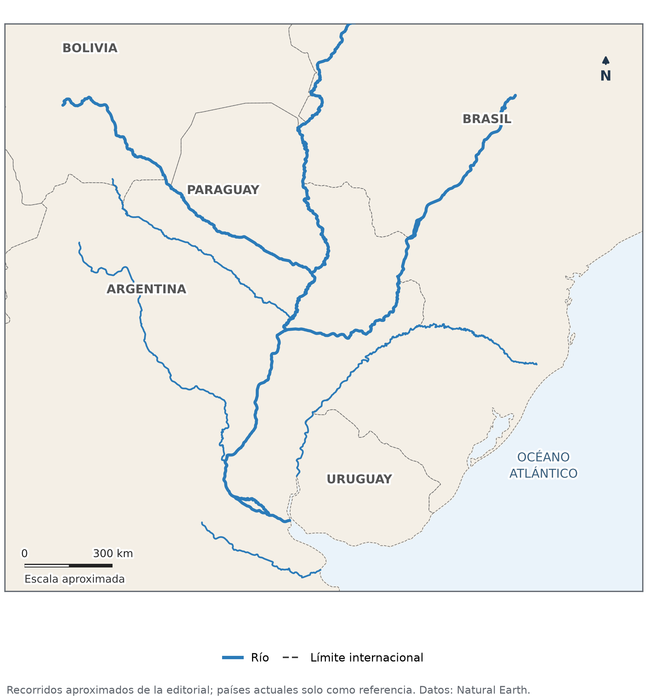
Mapa mudo para la consigna 1. Elaboración propia con datos de Natural Earth (dominio público); mapa aproximado.
Leyenda: color o símbolo | Qué representa

Clase 9 — Mestizaje, resistencia y vida de los indígenas en el siglo XVI
Capacidad | Investiga los principales acontecimientos que caracterizan la realidad paraguaya del siglo XVI.
Tema | Mestizaje hispano guaraní. Formas de resistencia indígena. Situación general de los indígenas y de la mujer guaraní.
Indicadores de logro | • Explica el origen del mestizaje hispano-guaraní a partir de la alianza y del parentesco.  • Describe la situación de los indígenas y de la mujer guaraní en la sociedad colonial del siglo XVI.  • Reconoce formas armadas y no armadas de resistencia indígena.

Una alianza basada en el parentesco
En la Clase 8 viste que los españoles de Asunción sobrevivieron gracias a la alianza con los carios. Para entenderla hay que mirar las costumbres guaraníes. Entre los guaraníes, el parentesco obligaba: quien se casaba con una mujer de la familia pasaba a ser cuñado (tovaja) y debía ayudar y recibir ayuda. Al entregar mujeres a los españoles, los caciques buscaban convertirlos en parientes y aliados en la guerra contra sus enemigos.
Los españoles aprovecharon ese sistema, que los historiadores llaman cuñadazgo, para recibir alimentos y trabajo. Pero no cumplieron las obligaciones de reciprocidad que esperaban los guaraníes: con el tiempo exigieron cada vez más servicios y tomaron mujeres por la fuerza. La alianza se volvió cada vez más desigual.

El mestizaje hispano-guaraní
De las uniones entre españoles y mujeres guaraníes nacieron muchos hijos mestizos. En Asunción los llamaban «mancebos de la tierra». Muchos fueron reconocidos por sus padres, se criaron como vecinos de la ciudad y participaron en las expediciones que fundaron otras ciudades, como Santa Fe en 1573. Como llegaron muy pocas mujeres españolas, el mestizaje fue la base de la población de la provincia.
Los mestizos aprendieron la lengua de sus madres: el guaraní se habló en las casas de Asunción, también entre los españoles. Así comenzó una sociedad en la que conviven dos lenguas y dos herencias culturales, un rasgo que el Paraguay conserva hasta hoy.
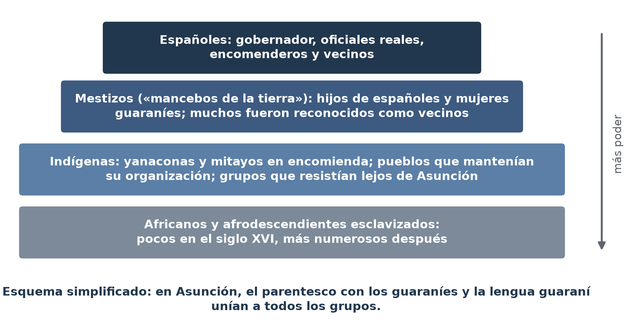
Figura 9.1 — La sociedad de Asunción en el siglo XVI (esquema simplificado).

La situación de los indígenas
Para los pueblos indígenas, la llegada de los españoles trajo cambios muy duros. Además del servicio dentro de la alianza, los españoles organizaron expediciones armadas, llamadas rancheadas, para capturar personas y obligarlas a trabajar. Desde 1556, con el reparto de encomiendas que vas a estudiar en la Clase 10, el trabajo indígena quedó organizado al servicio de los encomenderos. Las enfermedades traídas de Europa, el trabajo forzado y las guerras hicieron disminuir la población indígena.
No todos los pueblos vivieron lo mismo: los guaraníes cercanos a Asunción quedaron más sometidos; otros pueblos, como los del Chaco o los payaguáes del río, mantuvieron su independencia durante mucho tiempo.

La mujer guaraní
Las mujeres guaraníes sostuvieron la vida de la colonia. Cultivaban la tierra, preparaban los alimentos, hilaban y tejían el algodón y criaban a los hijos. Fueron el puente entre los dos mundos: enseñaron a sus hijos la lengua guaraní, las formas de cultivar y de cocinar, y muchos saberes de su pueblo.
Al mismo tiempo, muchas fueron obligadas a servir en las casas de los españoles, que llegaban a tener varias mujeres a su servicio, y sufrieron violencia y abusos. Reconocer su aporte no significa olvidar esa injusticia.
En Paraguay —
El bilingüismo guaraní-castellano del Paraguay tiene su origen en este período: la lengua guaraní se transmitió de madres a hijos en los hogares mestizos. Hoy la Constitución reconoce las dos lenguas como oficiales (Clase 1).

Formas de resistencia indígena
Los indígenas no aceptaron pasivamente la conquista. Hubo resistencias armadas: en 1542 y 1543 se levantaron guaraníes encabezados por los caciques Aracaré y Tabaré contra los abusos de los españoles; la rebelión de Tabaré, en 1543, fue reprimida por Irala. En 1579, en la región de Guarambaré, un líder llamado Oberá (también escrito Overá), que se presentaba como enviado de Dios, reunió a muchos guaraníes que querían expulsar a los españoles. También esa rebelión fue reprimida.
Hubo también resistencias no armadas: huir a los montes, lejos de las ciudades; negarse a trabajar o trabajar lo menos posible; conservar la lengua, los cantos y las creencias propias, y seguir a líderes religiosos (karai) que anunciaban el fin del dominio español.
Concepto clave —
Mestizaje es la mezcla biológica y cultural entre pueblos distintos. Resistencia es toda acción para defender la propia libertad, la tierra o la cultura frente a un dominio: puede ser armada (rebelión) o no armada (huida, conservación de la lengua y las creencias).

Trabajá con la fuente
Documento de época · Testamento de Domingo Martínez de Irala (1556). Versión escolar resumida: no es cita textual.
En su testamento, escrito en Asunción en 1556, Irala declaró como hijos suyos a varios hijos e hijas que había tenido con distintas mujeres guaraníes, nombró a sus madres y pidió que esos hijos fueran sus herederos y recibieran sus bienes.
Vocabulario: un testamento es el documento en el que una persona dispone qué se hará con sus bienes después de su muerte.
Analizá la fuente:
1. ¿Quién produjo este documento y en qué año?
2. ¿Qué muestra el testamento sobre el mestizaje en Asunción?
3. ¿Qué voces no aparecen en este documento? ¿Qué nos falta saber?

Ubicate · Esquema de la sociedad (Figura 9.1)
En la Figura 9.1, ¿qué grupo tenía más poder? ¿En qué lugar del esquema están los mestizos? ¿Qué elemento, según el esquema, unía a todos los grupos de Asunción?

Actividades de aplicación
Marcá la opción correcta:
1. Al entregar mujeres a los españoles, los caciques guaraníes buscaban…
a) venderlas a cambio de metales b) alejarlas de sus pueblos
c) que los españoles volvieran a Europa d) convertir a los españoles en parientes y aliados
2. Los «mancebos de la tierra» eran…
a) los hijos de españoles y mujeres guaraníes b) los soldados que llegaban de España
c) los caciques aliados de los españoles d) los sacerdotes nacidos en Asunción
3. Las rancheadas eran…
a) fiestas guaraníes de la cosecha b) casas de campo de los españoles
c) expediciones armadas para capturar indígenas d) reuniones del Cabildo
4. Una forma de resistencia no armada fue…
a) la rebelión de Oberá b) conservar la lengua y las creencias propias
c) la rebelión de Tabaré d) el reparto de encomiendas
Completá los espacios:
5. Entre los guaraníes, quien se casaba con una mujer de la familia pasaba a ser cuñado, en guaraní ________.
6. En 1579, en la región de Guarambaré, se rebeló un líder llamado ________.
7. La lengua guaraní se transmitió en los hogares mestizos de las ________ a los hijos.
Verdadero o falso (justificá las falsas):
8. (....) Los españoles cumplieron todas las obligaciones de reciprocidad que esperaban los guaraníes.

9. (....) Llegaron pocas mujeres españolas a la provincia, por eso el mestizaje fue la base de la población.

10. (....) Todos los pueblos indígenas de la región quedaron sometidos a los españoles en el siglo XVI.

Respondé y fundamentá:
11. ¿Por qué se dice que la mujer guaraní fue un «puente entre dos mundos»? Da dos ejemplos.

12. Escribí un párrafo de 6 a 8 líneas sobre cómo la alianza entre españoles y guaraníes pasó de ser un acuerdo a ser una relación de dominio. Se tendrá en cuenta: qué esperaban los guaraníes de la alianza (1 punto), dos hechos que muestran el cambio (2 puntos) y una forma de resistencia indígena (1 punto).

Clase 10 — La Real Provisión de 1537 y las instituciones coloniales
Capacidad | Investiga los principales acontecimientos que caracterizan la realidad paraguaya del siglo XVI.
Tema | Ejercicio del derecho a la autonomía (Real Provisión del 12 de septiembre de 1537). Instituciones coloniales: Cabildo (tipos e importancia). Obispado. Encomienda (tipos y características).
Indicadores de logro | • Explica en qué situación la Real Provisión de 1537 autorizaba elegir un gobernador y quiénes podían hacerlo.  • Diferencia la elección colonial de 1537 de una elección democrática actual.  • Reconoce las funciones del gobernador, el Cabildo y el Obispado, y los tipos de encomienda.

Una provincia lejana y sin gobernador
En la Clase 8 viste que Pedro de Mendoza fundó Buenos Aires en 1536 y que el hambre y los enfrentamientos hicieron muy difícil la vida allí. Enfermo, Mendoza decidió volver a España en 1537 y murió durante el viaje. Antes de partir dejó como lugarteniente (su reemplazante) a Juan de Ayolas.
Ayolas remontó el río Paraguay y entró en el Chaco en busca de las tierras de los metales. Mientras tanto, en agosto de 1537, Juan de Salazar y Espinosa levantó la casa fuerte de Asunción. Ayolas murió al regresar del Chaco, pero durante meses nadie supo si seguía vivo: la provincia quedó sin una autoridad segura. Desde España, a miles de kilómetros y con meses de viaje por medio, la Corona no podía saber qué ocurría. Para ese problema dictó una norma especial.

Qué decía la Real Provisión de 1537
La Real Provisión fue firmada en Valladolid el 12 de septiembre de 1537, en nombre de la reina Juana y de su hijo, el rey Carlos I. La trajo al Río de la Plata el veedor Alonso Cabrera, que llegó en 1538. Decía que, si Mendoza no había dejado lugarteniente, o si este había muerto sin nombrar a otro, los conquistadores y pobladores debían reunirse y elegir un gobernador «en nombre» del rey.
Fijate en tres condiciones: la elección solo se hacía cuando faltaba la autoridad nombrada por el rey; elegían los conquistadores y pobladores españoles, no todos los habitantes; y el elegido gobernaba en nombre del rey, no como un gobernante independiente.

Después de 1537: Irala y Cabeza de Vaca
Hacia 1539, cuando se confirmó la muerte de Ayolas, Domingo Martínez de Irala, que había sido su lugarteniente, fue reconocido como gobernador por los conquistadores reunidos en Asunción. Los historiadores discuten cómo llegó al cargo: algunos lo presentan como una aplicación de la Real Provisión y otros subrayan que se impuso con el apoyo de sus partidarios y de los oficiales reales. Por eso conviene no afirmar que hubo una «elección» en el sentido actual.
En 1542 llegó a Asunción, por tierra desde la costa del Brasil, Álvar Núñez Cabeza de Vaca, nombrado adelantado por el rey. Sus decisiones lo enfrentaron con muchos vecinos y oficiales: en 1544 fue depuesto, apresado y enviado a España, e Irala volvió a gobernar. Más adelante, en distintos momentos del período colonial, vecinos de Asunción invocaron la Real Provisión para reclamar el derecho a designar autoridades cuando faltaban, lo que generó conflictos con gobernadores enviados por la Corona.
Trabajá con la fuente
Documento de época · Real Provisión del 12 de septiembre de 1537. Dos fragmentos tomados de una misma transcripción.
Fragmento 1: «…elijan por Gobernador en nuestro Nombre, y Capitán general de aquella provincia…»
Fragmento 2 (adaptación escolar: se simplificaron la redacción y la puntuación; no es cita literal): que elijan a la persona que, según Dios y sus conciencias, les pareciere más suficiente para el cargo.
Fuente: J. B. Rivarola Paoli, «La Cédula Real del 12 de setiembre de 1537», en La economía colonial, Asunción, 1986, nota 105. Reproducción digital en Portal Guaraní: https://www.portalguarani.com/1067_juan_bautista_rivarola_paoli__/12674_la_cedula_real_del_12_de_setiembre_de_1537_por_juan_bautista_rivarola_paoli_.html (consulta: 14 de octubre de 2026). El texto literal del fragmento 2 puede leerse en esa fuente.
Vocabulario: «suficiente» quiere decir aquí capaz, apto. «En nuestro nombre» significa en representación del rey.
Analizá la fuente:
1. ¿A quién se refiere «nuestro» en «en nuestro Nombre»?
2. ¿Qué criterio debían usar los electores para elegir a la persona?
3. ¿El elegido gobernaba por su cuenta o en representación de otro? Citá la frase que lo muestra.

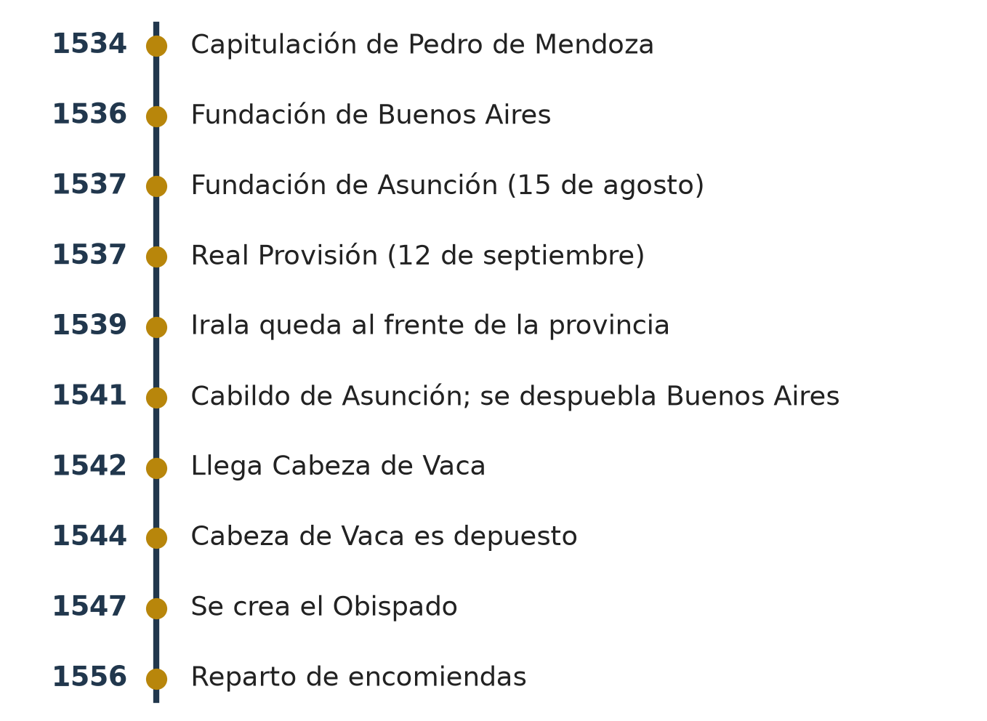
Figura 10.1 — Del viaje de Mendoza al reparto de encomiendas (1534-1556).
Concepto clave —
El programa del MEC habla del «ejercicio del derecho a la autonomía». En este caso, autonomía quiere decir que los vecinos de una provincia lejana podían resolver por sí mismos quién los gobernaría mientras faltara la autoridad nombrada por el rey. No era independencia ni democracia: seguían siendo súbditos de la Corona y solo votaban los españoles.

Elegir en 1537 y elegir hoy
Aspecto | Elección prevista en 1537 | Elección democrática actual en el Paraguay
¿Quiénes votan? | Los conquistadores y pobladores españoles. No votaban los indígenas ni las mujeres. | Todas las ciudadanas y los ciudadanos desde los 18 años.
¿Cuándo se vota? | Solo si faltaba la autoridad nombrada por el rey. | En fechas fijadas por la ley, de forma periódica.
¿En nombre de quién se gobierna? | En nombre del rey. | En representación del pueblo, según la Constitución.
¿Cuánto dura el cargo? | Provisional: hasta que el rey decidiera otra cosa. | Un período fijo establecido por la Constitución.

Quién gobernaba: del rey al Cabildo
El rey gobernaba sus territorios americanos con el consejo del Consejo de Indias. En América, la autoridad mayor era el virrey: desde 1542, el Paraguay formó parte del Virreinato del Perú. Más tarde, la Audiencia de Charcas, creada en 1559, funcionó como tribunal superior para la región. La provincia tenía un gobernador con sede en Asunción.
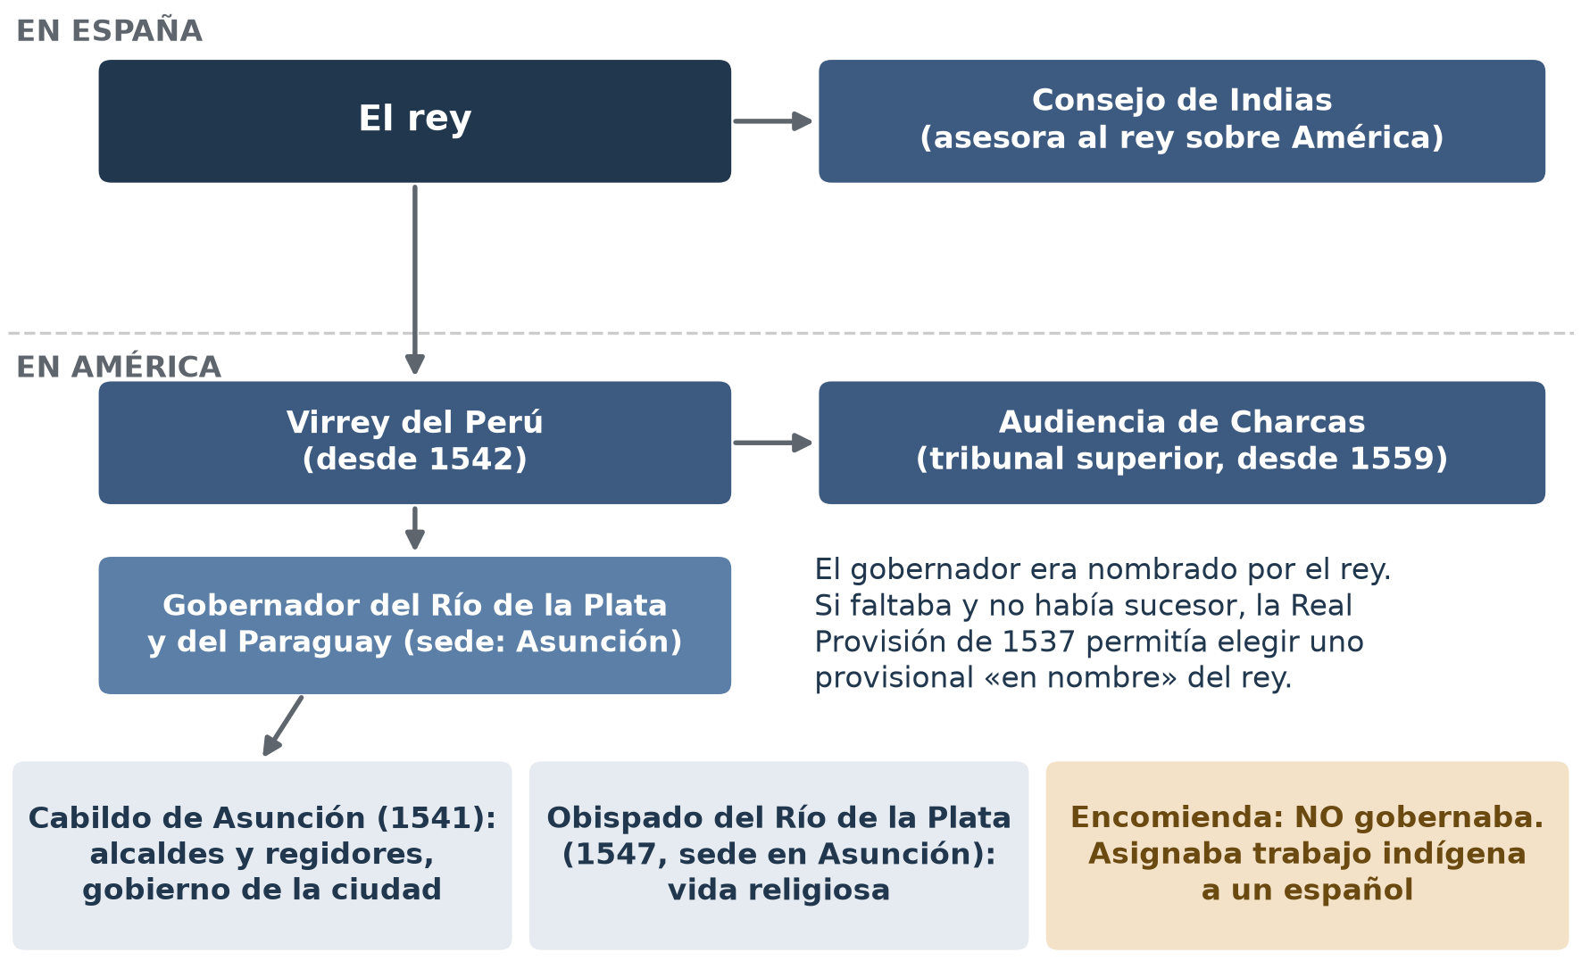
Figura 10.2 — Autoridades de la provincia en el siglo XVI (esquema simplificado). La encomienda no era una institución de gobierno.

El Cabildo: tipos e importancia
El Cabildo de Asunción se creó en 1541. Estaba formado por alcaldes, que impartían justicia en los asuntos de la ciudad, y por regidores, que se ocupaban del gobierno local: el abastecimiento, los precios, las obras y la limpieza. Era la institución más cercana a los vecinos y muchas veces defendió sus intereses ante los gobernadores. En situaciones graves podía reunirse un cabildo abierto, con la participación de vecinos principales.
Hubo dos tipos de cabildo: el de españoles, que gobernaba las ciudades y villas, y el cabildo de indios, que funcionaba en los pueblos indígenas con autoridades elegidas entre sus habitantes, bajo el control de funcionarios españoles.

El Obispado
En 1547 se creó el Obispado del Río de la Plata, con sede en Asunción. El primer obispo nombrado no llegó a viajar; el primero que llegó a Asunción, fray Pedro Fernández de la Torre, lo hizo en 1556. El obispado organizaba la vida religiosa: las parroquias, los sacerdotes y la enseñanza de la doctrina cristiana. En la colonia, la Iglesia y la Corona estaban unidas: el rey intervenía en la elección de los obispos.

La encomienda: tipos y características
La encomienda no gobernaba: era una institución que asignaba a un español, el encomendero, un grupo de indígenas que debían trabajar para él o entregarle tributo. A cambio, el encomendero debía protegerlos y enseñarles la religión. En la práctica, la encomienda fue una forma de trabajo forzado y causó abusos, enfermedades y la disminución de la población indígena. En 1556, Irala repartió encomiendas entre los españoles de Asunción.
Tipo de encomienda | Cómo vivían los indígenas | Cómo trabajaban
Originaria (de yanaconas) | En la casa o en la chacra del encomendero. | De manera permanente, para el encomendero.
Mitaya | En sus propios pueblos. | Por turnos (la mita): una parte del año para el encomendero.

En Paraguay —
En 1542, las Leyes Nuevas de Carlos I intentaron limitar los abusos de la encomienda en toda América. En el Paraguay, la encomienda siguió vigente mucho tiempo; en el siglo XVII, las Ordenanzas de Alfaro (1611) volvieron a intentar regularla. Lo vas a estudiar en la Unidad 4.

Ubicate · Línea de tiempo
Ubicá en la Figura 10.1 la fundación de Asunción (15 de agosto de 1537) y la firma de la Real Provisión (12 de septiembre de 1537). ¿Cuántos días las separan? ¿Podía el rey conocer la fundación de Asunción cuando firmó la provisión? Explicá por qué.

Actividades de aplicación
Marcá la opción correcta:
1. La Real Provisión de 1537 autorizaba elegir un gobernador cuando…
a) moría cualquier vecino de la provincia b) faltaba el gobernador nombrado por el rey o su lugarteniente
c) el Cabildo lo pedía cada año d) los caciques guaraníes lo exigían
2. Según la Real Provisión, elegían al gobernador…
a) todos los habitantes de la provincia b) solo los sacerdotes
c) los conquistadores y pobladores españoles d) los caciques guaraníes
3. El gobernador elegido de esa manera gobernaba…
a) en nombre del rey b) como presidente independiente
c) en nombre del Cabildo de Buenos Aires d) por un período fijo de cuatro años
4. En la encomienda originaria, los indígenas…
a) vivían en sus pueblos y trabajaban por turnos b) elegían a sus encomenderos
c) quedaban libres de todo trabajo d) vivían en la casa o la chacra del encomendero
5. El Obispado del Río de la Plata, con sede en Asunción, se creó en…
a) 1537 b) 1541 c) 1547 d) 1556
6. El adelantado que llegó por tierra en 1542 y fue depuesto en 1544 fue…
a) Domingo Martínez de Irala b) Álvar Núñez Cabeza de Vaca
c) Juan de Ayolas d) Pedro de Mendoza
7. Ordená del 1 al 6, del más antiguo al más reciente, escribiendo el número en el paréntesis:
( ) Cabeza de Vaca es depuesto
( ) Fundación de Asunción
( ) Reparto de encomiendas de Irala
( ) Fundación de Buenos Aires
( ) Creación del Cabildo de Asunción
( ) Firma de la Real Provisión
Completá los espacios:
8. El cabildo de ________ gobernaba las ciudades; el cabildo de ________ funcionaba en los pueblos indígenas.
9. Los indígenas ________ vivían en sus pueblos y trabajaban por turnos para el encomendero.
10. En el Cabildo, los ________ impartían justicia y los ________ se ocupaban del gobierno de la ciudad.
Verdadero o falso (justificá las falsas):
11. (....) La Real Provisión estableció elecciones periódicas para todos los habitantes de la provincia.

12. (....) Cuando se firmó la Real Provisión, en España todavía no se sabía de la fundación de Asunción.

13. (....) La encomienda era una institución de gobierno de la ciudad.

14. (....) Las Leyes Nuevas de 1542 buscaron limitar los abusos de la encomienda.

Respondé y fundamentá:
15. ¿Por qué el programa llama a la Real Provisión «ejercicio del derecho a la autonomía»? Explicá qué podían decidir los vecinos de Asunción y cuáles eran los límites de esa autonomía (nombrá al menos dos límites).

16. ¿Fue la encomienda una forma de protección o de explotación de los indígenas? Respondé en un párrafo de 6 a 8 líneas, con dos datos de esta clase. Se tendrá en cuenta: que tu posición sea clara (1 punto), que uses dos datos correctos de la clase (2 puntos) y que el párrafo esté ordenado (1 punto).

Autoevaluación de la clase
Puedo… | Sí | Con ayuda | Todavía no
Explicar en qué situación la Real Provisión permitía elegir un gobernador y quiénes votaban.
Señalar dos diferencias entre la elección de 1537 y una elección actual.
Distinguir el Cabildo y el Obispado de la encomienda.
Explicar los dos tipos de encomienda.
Ubicar en la línea de tiempo los hechos de 1534 a 1556.

Continuación D — La autonomía y sus límites: de 1537 a 1544
Capacidad | Investiga los principales acontecimientos que caracterizan la realidad paraguaya del siglo XVI.
Tema | Ejercicio del derecho a la autonomía (Real Provisión del 12 de septiembre de 1537). Instituciones coloniales: Cabildo (tipos e importancia). Obispado. Encomienda (tipos y características).
Indicadores de logro | • Distingue lo que la Real Provisión de 1537 autorizaba y lo que no autorizaba.  • Argumenta una posición sobre la deposición de Cabeza de Vaca con datos y con la norma de 1537.  • Compara las instituciones coloniales y la elección de 1537 con instituciones y elecciones actuales.

Leer una norma por partes
En la Clase 10 leíste dos fragmentos de la Real Provisión de 1537. Una norma se entiende mejor si se lee por partes y se pregunta, para cada parte, qué permite y qué no permite. El cuadro resume, con palabras actuales, las partes de la provisión que estudiaste.
Parte de la norma (síntesis) | Qué quiere decir
Si Mendoza no dejó lugarteniente, o si este murió sin nombrar a otro… | Condición: solo vale cuando falta la autoridad.
…los conquistadores y pobladores se reúnan… | Quiénes eligen: los españoles de la provincia.
…que elijan a la persona que, según Dios y sus conciencias, les parezca más capaz… | Criterio: la persona más capaz.
…por Gobernador en nuestro Nombre… | Límite: el elegido gobierna en nombre del rey.

El caso de 1544: la deposición de Cabeza de Vaca
Álvar Núñez Cabeza de Vaca llegó a Asunción en 1542 con el título de adelantado, es decir, nombrado directamente por el rey. Quiso limitar las rancheadas y el servicio que los españoles exigían a los guaraníes, y controlar a los oficiales reales. En 1544, un grupo de oficiales y vecinos lo apresó, lo depuso y lo envió a España. Irala volvió a gobernar.
Las dos partes contaron los hechos de manera distinta. Quienes lo depusieron lo acusaban de gobernar de manera arbitraria y de no respetar a los oficiales del rey. Cabeza de Vaca, en los Comentarios publicados en 1555 con la ayuda de su secretario, sostuvo que lo depusieron porque había querido frenar los abusos contra los indígenas.
Concepto clave —
Un hecho histórico puede tener varias versiones. Para opinar con fundamento hay que preguntarse quién cuenta cada versión, qué interés tenía y qué dice la norma vigente en ese momento. En 1544, la Real Provisión no autorizaba a destituir a un gobernador nombrado por el rey: solo permitía elegir uno cuando faltaba.

Consignas del taller
Trabajá en grupos de cuatro. Usá la Clase 10 (fuente, cuadro «Elegir en 1537 y elegir hoy» y Figura 10.2) y este taller.
Consignas del taller:
1. Completá el cuadro con lo que la Real Provisión autorizaba y lo que no autorizaba. Escribí al menos tres filas.
La Real Provisión autorizaba… | La Real Provisión no autorizaba…

2. Completá el cuadro de las instituciones coloniales.
Institución | ¿Quiénes la integraban? | ¿Qué función tenía? | ¿Gobernaba?
Cabildo
Obispado
Encomienda

3. Debate guiado. ¿Aplicaron los vecinos de Asunción la Real Provisión cuando depusieron a Cabeza de Vaca en 1544? Anotá dos argumentos de tu grupo y uno del grupo que pensó distinto.

4. Elegí una institución actual que cumpla una función parecida a la del Cabildo (por ejemplo, la municipalidad o la junta municipal). Escribí una semejanza y una diferencia.

5. Escribí un texto de 6 a 8 líneas que compare la elección prevista en 1537 con una elección actual en el Paraguay. Se tendrá en cuenta: dos diferencias con datos (2 puntos), una semejanza (1 punto) y una conclusión sobre los límites de la autonomía de 1537 (1 punto).

Autoevaluación del taller
Criterio | Lo logré | En proceso | Todavía no
Distinguí lo que la norma autorizaba y lo que no.
Diferencié el Cabildo, el Obispado y la encomienda.
Di argumentos con datos y escuché los de otros.
Comparé la elección de 1537 con una actual.

EVALUACIÓN DE LA UNIDAD 3
El Paraguay y América en el siglo XVI
Nombre y Apellido: _______________________________ Curso: ______ Fecha: ____ / ____ / ____
Tiempo: 70 minutos. Puntaje total: 25 puntos. Todo lo que necesitás está en esta prueba, incluido el mapa de la Parte C.
Parte A — Marcá la opción correcta (1 punto cada una).
1. El Tratado de Tordesillas (1494)…
a) creó el Virreinato del Perú b) repartió las tierras de Asia entre Francia e Inglaterra
c) fijó una línea que dividía las zonas de Castilla y de Portugal d) autorizó a elegir gobernador en Asunción
2. La brújula permitía a los navegantes…
a) conocer la dirección del norte aunque no vieran la costa b) calcular la latitud midiendo la altura de los astros
c) avanzar con viento en contra d) medir la profundidad del mar
3. En las monarquías absolutas del siglo XVI, el poder de hacer leyes, juzgar y gobernar lo concentraba…
a) el pueblo, mediante elecciones b) el Cabildo de cada ciudad
c) un parlamento con tres poderes independientes d) el rey
4. El primer europeo que recorrió el territorio paraguayo fue…
a) Sebastián Gaboto b) Alejo García
c) Pedro de Mendoza d) Domingo Martínez de Irala
5. En 1541, Irala ordenó…
a) fundar Buenos Aires por primera vez b) trasladar el Cabildo a Buenos Aires
c) volver a España con todos los españoles d) despoblar Buenos Aires y concentrar a los españoles en Asunción
6. La Real Provisión de 1537 permitía elegir gobernador…
a) cuando faltaba la autoridad nombrada por el rey b) cada cuatro años, con el voto de todos los habitantes
c) cuando lo pedían los caciques guaraníes d) para reemplazar al virrey del Perú
Parte B — Verdadero o falso. Justificá las falsas (1 punto cada una: si es verdadera, 1 punto por marcarla bien; si es falsa, 0,5 por marcarla y 0,5 por la justificación).
7. (....) Los «mancebos de la tierra» eran hijos de españoles y mujeres guaraníes.

8. (....) Los encomenderos gobernaban la ciudad en lugar del Cabildo.

9. (....) El primer viaje de Colón se hizo por cuenta del rey de Portugal.

10. (....) El Cabildo de Asunción estaba formado por alcaldes y regidores.

Parte C — Mapa (3 puntos: 1 por fila; 0,5 por el nombre del lugar y 0,5 por el año).
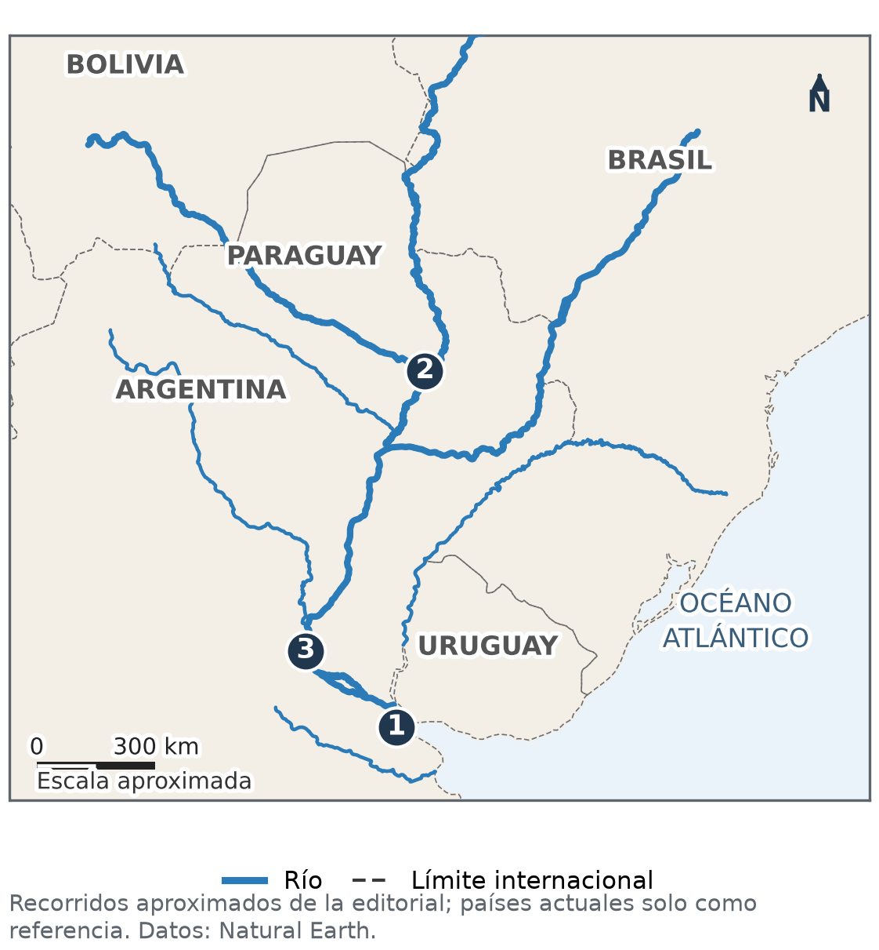
Mapa para la Parte C. Elaboración propia con datos de Natural Earth (dominio público); mapa aproximado.
11. Escribí el nombre de los lugares 1, 2 y 3 del mapa y el año en que fueron fundados o levantados.
N.º | Lugar | Año
1
2
3

Parte D — Cuadro (4 puntos: 1 por cada casilla correcta).
12. Completá el cuadro de los tipos de encomienda.
Criterio | Encomienda originaria | Encomienda mitaya
Dónde vivían los indígenas
Cómo trabajaban

Parte E — Desarrollo (5 puntos).
13. Explicá por qué Asunción se convirtió en el centro de la conquista del Río de la Plata. Escribí entre 6 y 8 líneas. Se tendrá en cuenta (1 punto cada uno): la ubicación de Asunción, los alimentos, la alianza con los carios explicada desde el parentesco, una consecuencia para la región y un texto ordenado.

Parte F — Respuesta breve (3 puntos: 1 por cada elemento).
14. Nombrá dos causas de los viajes de exploración europeos y una consecuencia de la llegada de los europeos para los pueblos americanos.

Al terminar la prueba: autoevaluación de la unidad
Completala cuando termines la prueba, antes de entregarla. No lleva nota: sirve para saber qué repasar.
Puedo… | Sí | Con ayuda | Todavía no
Explicar los avances y las causas de los viajes de exploración.
Explicar cómo se gobernaba América desde España.
Ordenar y ubicar las expediciones al Río de la Plata.
Explicar el mestizaje y la situación de los indígenas.
Explicar la Real Provisión de 1537 y las instituciones coloniales.

La parte de la prueba que me resultó más difícil fue… y la voy a repasar así:

EVALUACIÓN INTEGRADORA DE LA 1.ª ETAPA
Unidades 1, 2 y 3: de los primeros pobladores al siglo XVI
Nombre y Apellido: _______________________________ Curso: ______ Fecha: ____ / ____ / ____
Tiempo: 70 minutos. Puntaje total: 28 puntos. La prueba recorre las tres unidades de la etapa.
Parte A — Marcá la opción correcta (1 punto cada una).
1. La prehistoria del Paraguay se conoce sobre todo gracias a…
a) los documentos escritos por los guaraníes b) la arqueología y los restos materiales
c) las crónicas de los incas d) las leyes de la Corona de Castilla
2. Entre los guaraníes, el jopói era…
a) la casa comunal de la aldea b) el líder de la aldea
c) la tierra donde se cultivaba d) el intercambio recíproco de dones
3. Durante la última glaciación, Beringia…
a) quedó al descubierto y unió Asia con América b) era un océano profundo entre Asia y América
c) era un territorio del sur de Chile d) era una ciudad del período clásico maya
4. Los incas registraban cuentas con…
a) códices pintados sobre papel b) tablillas de barro
c) quipus, cuerdas anudadas d) monedas de plata
5. La carabela podía avanzar aun con viento en contra gracias a…
a) sus velas triangulares o latinas b) sus muchos remeros
c) su casco de hierro d) su astrolabio
6. El Consejo de Indias…
a) gobernaba directamente la ciudad de Asunción b) preparaba las leyes para América y proponía nombramientos al rey
c) era el tribunal de justicia de Charcas d) reunía a los caciques guaraníes
7. Hacia 1524, Alejo García llegó hasta…
a) el Río de la Plata, donde fundó Buenos Aires b) Tenochtitlan, la capital mexica
c) la costa del océano Pacífico d) la frontera del Imperio inca
8. El Obispado del Río de la Plata, creado en 1547, tenía su sede en…
a) Buenos Aires b) Lima c) Asunción d) Charcas
Parte B — Verdadero o falso. Justificá las falsas (1 punto cada una: si es verdadera, 1 punto por marcarla bien; si es falsa, 0,5 por marcarla y 0,5 por la justificación).
9. (....) Los guaraníes practicaban la agricultura de roza.

10. (....) Tenochtitlan fue fundada por los incas.

11. (....) El Tratado de Tordesillas dejó a Portugal las tierras situadas al oeste de la línea.

12. (....) La rebelión de Oberá (1579) fue una forma de resistencia armada.

Parte C — Línea de tiempo (3 puntos: 0,5 por cada hecho bien ubicado).
13. Ordená del 1 al 6, del más antiguo al más reciente, escribiendo el número en el paréntesis:
( ) Fundación de Asunción
( ) Paso de los primeros pobladores por Beringia
( ) Tratado de Tordesillas
( ) Reparto de encomiendas de Irala
( ) Llegada de Colón a América
( ) Fundación de Tenochtitlan
Parte D — Cuadro (4 puntos: 1 por cada casilla correcta).
14. Completá el cuadro sobre los guaraníes.
Criterio | Hacia 1500, antes de la conquista | A mediados del siglo XVI
Cómo se organizaba el trabajo
Quién tenía la autoridad

Parte E — Desarrollo (6 puntos).
15. Explicá cómo cambió la vida de los guaraníes desde 1500 hasta mediados del siglo XVI. Escribí entre 8 y 10 líneas. Se tendrá en cuenta (1 punto cada uno): la organización de la aldea, la reciprocidad o el parentesco, la alianza con los españoles, el mestizaje, una forma de resistencia y un texto ordenado.

Parte F — Respuesta breve (3 puntos: 1 por cada elemento).
16. Escribí una diferencia entre la conquista de México o del Perú y la conquista del Río de la Plata, y dos consecuencias de la llegada de los europeos para los pueblos americanos.

Al terminar la prueba: autoevaluación de la etapa
Completala cuando termines la prueba, antes de entregarla. No lleva nota: sirve para saber qué repasar.
Puedo… | Sí | Con ayuda | Todavía no
Explicar cómo vivían los primeros pobladores y los guaraníes.
Explicar el poblamiento de América y comparar civilizaciones.
Explicar la llegada de los europeos y el gobierno colonial.
Explicar la conquista del Río de la Plata y sus consecuencias.
Ordenar en el tiempo hechos de las tres unidades.

La unidad que más necesito repasar es… porque…

